УТВЕРЖДАЮ
Министр образования и науки
Республики Дагестан

____________ Ш.Ш.Шахов

« 12 » декабрь 2017 года

П Л А Н
Мероприятий по реализации государственной программы Республики Дагестан «Комплексная программа противодействия идеологии терроризма в Республики Дагестан на 2017 год»
(Министерство образования и науки РД)
МКОУ Ванашинская ООШ

 | Наименование мероприятия | Информация о проведении мероприятий | Ответственные

1.  (п. 10) | Поддержка деятельности группы журналистов СМИ Республики Дагестан, экспертов, блогеров, специализирующихся по проблематике экстремизма и терроризма, квалифицированных специалистов (коллективов), в том числе постоянно работающих в информационно-телекоммуникационной сети «Интернет», по оказанию адресного профилактического воздействия на категории лиц, наиболее подверженных или уже подпавших под воздействие идеологии терроризма (молодежь; лица, получившие религиозное, преимущественно исламское, образование за рубежом; преступники, отбывшие наказание за террористическую (экстремистскую) деятельность; родственники членов бандподполья) (соисполнители) |  | УО  ВУЗЫ  УПО  ШИ
2.  (п. 20) | Проведение по территориальным округам республики межведомственных республиканских семинаров-совещаний «Эффективность работы управлений образования по противодействию идеологии терроризма в части индивидуального профилактического воздействия на лиц, наиболее подверженных влиянию идеологии терроризма» |  | УО  ВУЗЫ  УПО
3.  (п.21) | Разработка, издание и бесплатное распространение в учебных заведениях, учреждениях, организациях в Республике Дагестан брошюр, буклетов, агитплакатов по вопросам профилактики экстремизма и терроризма, пропаганды религиозной терпимости | Были изготовлены агитплакаты учащимися «Мы против терроризма». Охват 58уч. 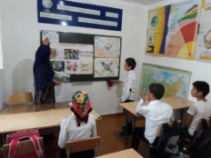 | Психолог Амирбекова З.М.
4.  (п.22) | Проведение в образовательных учреждениях мероприятий (классных часов, круглых столов, встреч и семинаров) по вопросам противодействия идеологии терроризма в сфере межнациональных отношений и национальной политики в Республике Дагестан | Открытый урок «Что такое терроризм»? 5-9кл  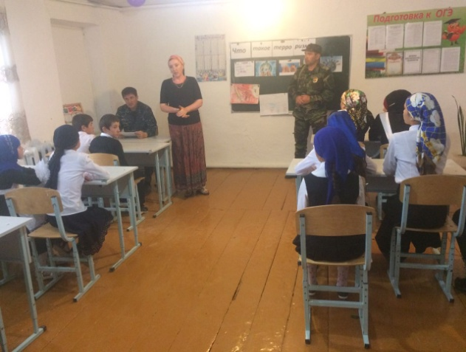  Конкурс рисунков «Терроризм терпеть нельзя!» 1-5 кл  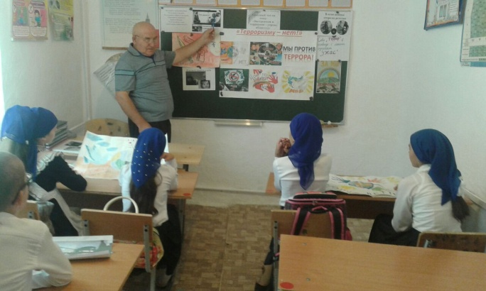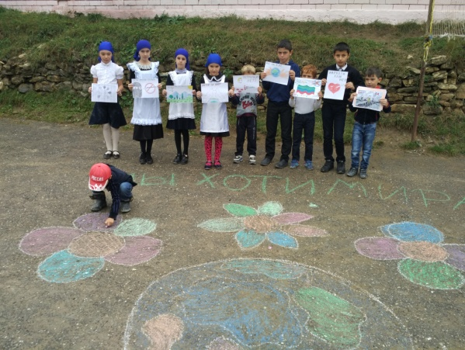  Давайте учиться жить» кл.час1-4кл  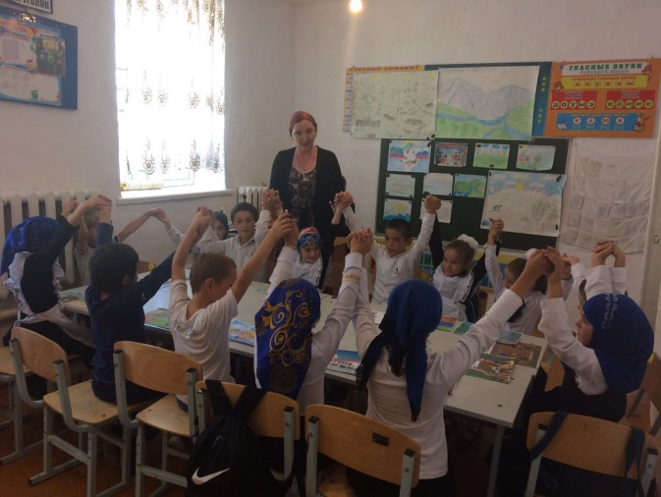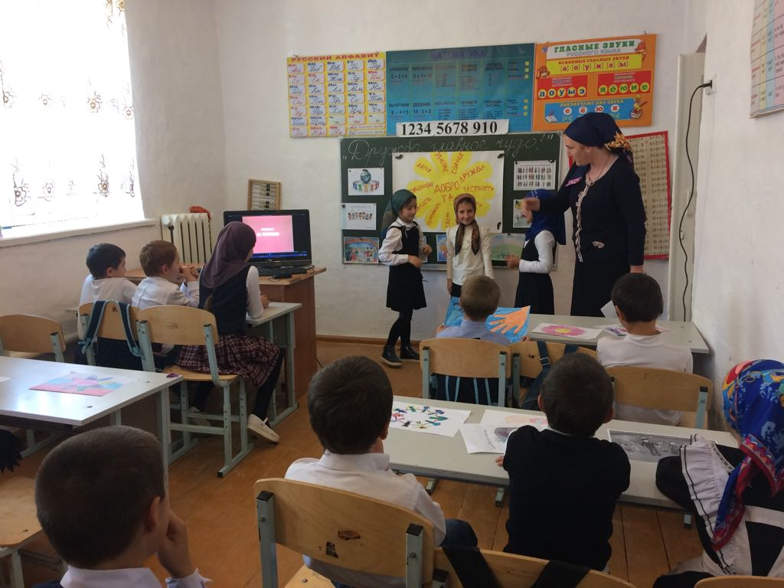  Просмотр и обсуждение видеоролика «Экстремизму – нет!»8-9е кл  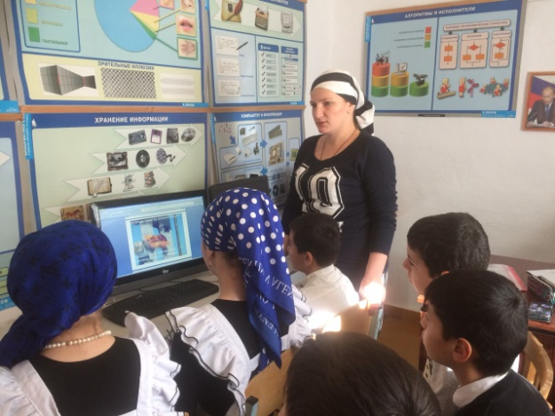 | Зам по ВР Сунгурова З.М.  Кл.рук.Сунгурова З.М.  Амирбекова З.М.  Кл.рук.Атаев А.А.  Сунгурова З.М.  Амирбекова З.М.
5.  (п.23) | Проведение мероприятий индивидуального профилактического воздействия на лиц, наиболее подверженных влиянию идеологии терроризма, с участием представителей общественных и религиозных организаций, деятелей культуры и искусства | В школе постоянно проводятся профилактические беседы с учениками подверженными влиянию идеологии терроризма. С учащимися проводят беседу зам. Директора по безопасности, по ВР, представителя духовенства, ПДН. 7-9кл  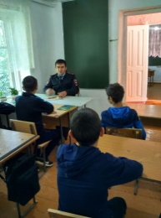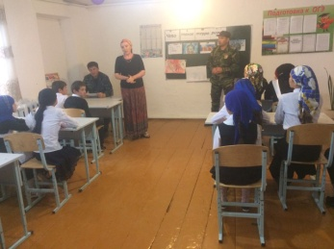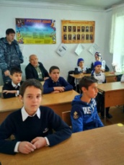 | УО  ВУЗЫ  УПО  ШИ  Сунгурова З.М.
6.  (п. 24) | Внедрение в учебный процесс образовательных организаций учебных материалов, раскрывающих преступную сущность идеологии терроризма | В школе используются брошюры, методические материалы, раскрывающие сущность идеологии терроризма, рекомендованные Минобр РД. | Зам.по ВР.  Сунгурова З.М.  Кл.рук.
7.  (п. 25) | Проведение республиканского семинара «Роль студенческих молодежных центров в противодействии экстремизму и терроризму» (4 совещания по территориальным округам) |  | ВУЗЫ  УПО
8.  (п.26) | Размещение на сайтах образовательных организаций информации для родителей и обучающихся по противодействию идеологии экстремизма и терроризма | На сайте школы размещаются все материалы по противодействию экстремизма и терроризма, сайт постоянно обновляется проведенными мероприятиями, отчетами. Сайт содержит памятки для родителей и учащихся. | УО  ВУЗЫ  УПО  ШИ  Психолог  школы
9.  (п. 27) | Организация повсеместного проведения по линии органов ученического самоуправления акций по противодействию идеологии терроризма под девизом «Я, Ты, Он, Она – вместе целая страна» | В школе провели классные часы, мероприятия на тему «Мы дружбою едины», «Мы вместе», «Я, ты, он, она – вместе целая страна»1-9кл  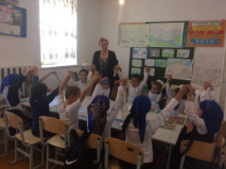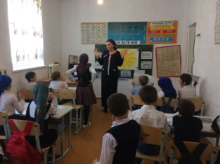  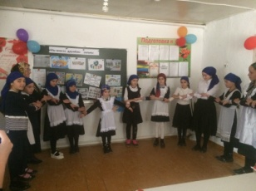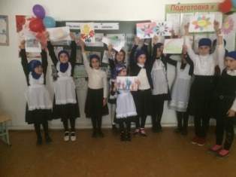  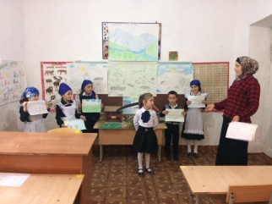 | УО  ШИ  Кл.рук.
10.  (п. 28) | Проведение республиканского смотра-конкурса художественной самодеятельности учащихся «Очаг мой – родной Дагестан» |  | УО  ШИ
11.  (п. 29) | Проведение мероприятий с участием представителей общественных и религиозных организаций, деятелей культуры и искусства |  | УО  ВУЗЫ  УПО  ШИ
12.  (п. 30) | Проведение республиканского конкурса исследовательских и творческих работ «И гордо реет флаг державный», посвященного истории государственной символики Российской Федерации и Республики Дагестан | В школе был проведен школьный тур конкурса «И гордо веет флаг державный» посвященный истории государственной символики Российской Федерации и Республики Дагестан. Лучшие работы конкурса были направлены на муниципальный тур. 1-9кл  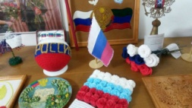 | УО  ШИ  Кл.Руководители
13.  (п. 31) | Проведение республиканского конкурса юных фотолюбителей учащихся образовательных организаций «Великая Россия. Многонациональный Дагестан» |  | УО  УПО  ШИ
14.  (п. 32) | Осуществление анализа системы религиозного образования. Приведение функционирования религиозных образовательных организаций в соответствие с законодательством Российской Федерации (лицензирование, регистрация, корректировка (при необходимости) образовательных программ) |  | ВУЗЫ  УПО
15.  (п.33) | Осуществление анализа и мониторинга выбора модулей курса «Основы религиозных культур и светской этики» | Для успешного введения комплексного учебного курса «Основы религиозных культур и светской этики» (ОРКСЭ) в школе были созданы все условия, проведена работа по обеспечению учителей и учащихся необходимыми учебно-методическими пособиями.  К концу учебного года родители выбрали один из модулей для изучения его их детьми в 4 классе. Результаты выбора родителями (законными представителями) обучающихся модуля курса ОРКСЭ зафиксированы протоколами родительского собрания и письменными заявлениями каждого родителя о выборе определенного модуля для обучения своего ребенка. Уроки будут проходить в 4м классе всего учеников 7. все будут посещать модуль Основы исламской культуры. | УО  ШИ  Кл.рук. Мутуева А.М.
16.  (п. 34) | Разработка и введение образовательного модуля факультативных занятий в образовательных организациях «Профилактика экстремизма в подростково-молодежной среде» и обеспечение проведения обучения по вышеуказанному проекту |  | УО  ВУЗЫ  УПО  ШИ
17.  (п. 35) | Организация и проведение курсов повышения квалификации преподавателей общеобразовательных учреждений, курирующих вопросы противодействия идеологии терроризма (заместители по воспитательной работе, организаторы) |  | УО  УПО  ШИ
18.  (п. 36) | Проведение Всероссийского спортивно-патриотического фестиваля кадетских классов «Пламя Победы», приуроченного к государственным праздникам России |  | УО
19.  (п.37) | Проведение регионального этапа Всероссийских спортивных соревнований школьников «Президентские состязания», посвященных 72-й годовщине Великой Победы. | Провели школьный этап Всероссийских спортивных соревнований школьников «Президентские состязания».  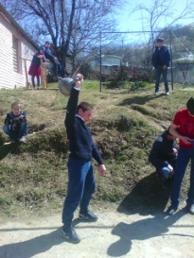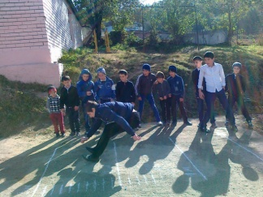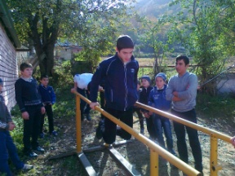 | УО  Уч.Физкультуры
20.  (п. 38) | Проведение военно-спортивных игр «Зарница» | Провели школьный этап военно-спортивных игры «Зарница». | УО  ШИ  Уч.физкультуры Изиев С.С.
21.  (п.49) | Проведение конгресса детских и подростковых общественных объединений на тему информационной защиты подрастающего поколения от негативного воздействия экстремистской идеологии (соисполнители) |  | УО  ШИ
22.  (п.50) | Организация межрегионального молодежного семинара для специалистов в сфере профилактики экстремизма в молодежной среде с целью обмена опытом и разработки практических рекомендаций (соисполнители) |  | ВУЗЫ  УПО
23.  (п.52) | Реализация проекта «Мирный Дагестан» (соисполнители) |  | ВУЗЫ  УПО
24.  (п.57) | Реализация просветительского проекта «ИнтернетБезопасности» (соисполнители) | Урок «Безопасность в сети интернет».  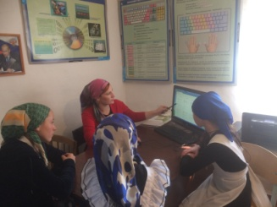 | УО  ВУЗЫ  УПО  ШИ  Амирбекова З.М.
25.  (п.65) | Поддержка преподавания русского языка, естественных и гуманитарных учебных дисциплин в исламских образовательных учебных заведениях (соисполнители) |  | УО  ВУЗЫ  УПО

